Вітер і Cонце
Одного разу Сонце і сердитий Вітер з півночі затіяли суперечку про те, хто з них сильніший. Довго сперечалися вони і, нарешті, наважилися помірятись силами над мандрівником, який в цей самий час їхав верхи по великій дорозі.
- Поглянь, - сказав Вітер, - як я налечу на нього: миттю зірву з нього плащ.
Сказав, - і почав дути, що було сили. Але чим більше старався Вітер, тим міцніше закутувався мандрівник у свій плащ: він бурчав на негоду, але їхав все далі і далі. Вітер сердився, лютував, обсипав бідного мандрівника дощем і снігом; проклинаючи Вітер, мандрівник зодягнув свій плащ в рукави і підв'язався поясом. Тут вже Вітер і сам переконався, що йому плаща не здерти.
Сонце, бачачи безсилля свого суперника, посміхнулося, виглянуло з-за хмар, обігріло, осушило землю, а разом з тим і бідного напівзамерзлого мандрівника. Відчувши теплоту сонячних променів, він підбадьорився, благословив Сонце, сам зняв свій плащ, згорнув його й прив'язав до сідла.
- Бачиш, - сказало тоді лагідне Сонце сердитому Вітру, - ласкою і добротою можна зробити набагато більше, ніж гнівом.
Два плуги
З одного і того ж шматка заліза і в одній і тій же майстерні були зроблені два плуга. Один з них потрапив у руки хлібороба і негайно пішов на роботу, а інший довго і абсолютно марно провалявся в крамниці купця.
Сталося через кілька часу, що обидва земляка знову зустрілися. Плуг, колишній у хлібороба, блищав, як срібло, і був навіть ще краще, ніж у той час, коли він тільки що вийшов з майстерні; плуг ж, що пролежав без всякого справи в крамниці, потемнів і покрився іржею.
- Скажи, будь ласка, чому ти так блестишь? - запитав заіржавілий плуг у свого старого знайомого.
- Від праці, мій милий, - відповідав той, - а якщо ти заіржавів і став гіршим, ніж був, то тому, що весь цей час ти пролежав на боці, нічого не роблячи.
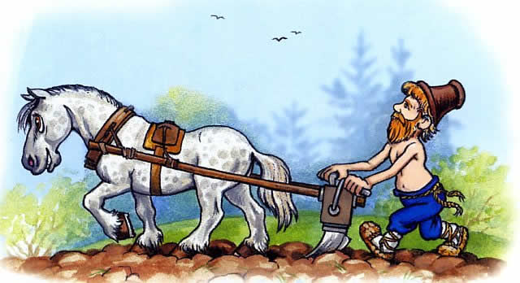

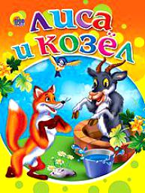
Лисиця і цап
Бігла лисиця, на вороння рота роззявила , - і потрапила в колодязь. Води в колодязі було небагато: потонути не можна, та й вискочити теж. Сидить лисиця, горює. Йде козел, розумна голова; йде, бородою трясе, рогами мотає; заглянув, від нічого робити, в колодязь, побачив там лисицю і питає:
- Що ти там, лисонька, робиш?
- Відпочиваю, голубчику, - відповідає лисиця. - Там нагорі жарко, так я сюди забралася. Вже як тут прохолодно так добре! Водиці холодненької - скільки хочеш.
А козлу давно пити хочеться.
- Чи добра вода? - запитує козел.
- Відмінна! - відповідає лисиця. - Чиста, холодна! Стрибай сюди, якщо хочеш; тут обом нам місце буде.
Стрибнув здуру козел, трохи лисиці не задавив, а вона йому:
- Ех, бородатий дурень! І стрибнути не вмів - все оббризкав.
Схопилася лисиця козлу на спину, зі спини на роги, та й геть із колодязя.
Мало не пропав козел з голоду в колодязі; насилу-то його відшукали і за роги витягли.

Скарги зайчика
Засмутився, розплакався сіренький зайчик, під кущиком сидючи; плаче, примовляє:
«Немає на світі долі гірше моєї, сіренького зайчика! І хто тільки не точить зубів на мене? Мисливці, собаки, вовк, лисиця і хижий птах; кривоносий яструб, сова; навіть дурна ворона і та тягає своїми кривими лапами моїх милих діточок - сіреньких зайчат. Звідусіль загрожує мені біда; а захищатися нічим: лазити на дерево, як білка, я не можу; рити нори, як кролик, не вмію. Правда, мої зубки справно гризуть капустку і гризуть кору, так вкусити сміливості не вистачає. Бігати я таки майстер і стрибаю непогано; але добре, якщо доведеться бігати по рівному полю або на гору, а як під гору - то й підеш сторчака через голову: передні ноги не доросли.
Все б ще можна жити на світі, якщо б не боягузтво. Почую шелест, - вуха підіймаються, серце б'ється, вистрибнеш з куща, - так і вгодиш прямо в тенета або мисливцеві під ноги.
Ох, погано мені, серенькому зайчику! Хитруєш, кущикам ховаєшся, сліди плутаєш; а рано чи пізно біди не минути: і потягне мене куховарка на кухню за довгі вуха.
Одне тільки і є в мене втіха, що коротенький хвостик: собаці схопити ні за що. Будь у мене такий хвостяра, як у лисиці, куди б мені з ним подітися? Тоді б, здається, пішов і втопився».
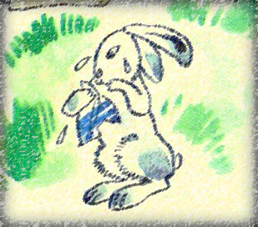

Півень та собака
Жив дідусь з бабусею, і жили вони у великій бідності. Всієї живності у них тільки й було, що півень та собака, так і тих вони погано годували. Ось собака й каже півню:
- Давай, брат Петько, підемо в ліс: тут у нас життя погане.
- Підемо, - каже півень, - гірше не буде.
От і пішли вони куди очі дивляться. Бродили цілий день; стало сутеніти - пора на нічліг приставати. Зійшли вони з дороги в ліс і вибрали велике дуплисте дерево. Півень злетів на сук, собака заліз у дупло і - заснули.
Вранці, тільки що зоря стала займатися, півень і закричав: «Ку-ку-рі-ку!» Почула півня лисиця; захотілося їй поласувати м'ясом півника. Ось вона підійшла до дерева і стала півня розхвалювати:
- Ось півень так півень! Такої птиці я ніколи не бачила: і пір'їнки-які гарні, і гребінь-то який червоний, а голос-то який дзвінкий! Лети до мене, красеню.
- А за яким ділом? - запитує півень.
- Ходімо до мене в гості: у мене сьогодні новосілля, і для тебе багато гороху запасла.
- Добре, - каже півень, - тільки мені одному йти не можна: зі мною товариш.
«Ось яке щастя привалило! - подумала лисиця. - Замість одного півня буде два».
- Де ж твій товариш? - запитує вона. - Я його в гості покличу.
- Там, у дуплі ночує, - відповідає півень.
Лисиця кинулась в дупло, а собака її за морду - цап!.. Зловила і розірвала лисицю.

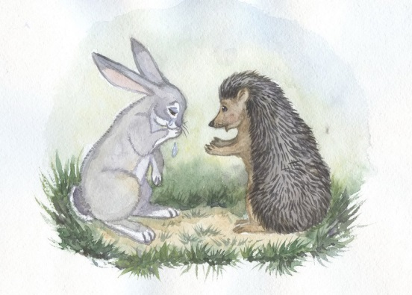
Не добре скроєний, та міцно зшитий
Біленький, гладенький зайчик казав їжаку:
- Який у тебе, братику, негарний, колючий кожух!
- Правда, - відповів їжак, - але мої колючки рятують мене від зубів собаки і вовка; служить тобі так само твій гарненький кожух?
Зайчик замість відповіді тільки зітхнув.

Бішка
«А ось, Бішка, прочитай, що в книжці написано!»
Понюхала собачка книжку, та й пішла геть. «Не моя, - каже, - справа читати книги; будинок я стережу, ночами не сплю, гавкою, злодіїв та вовків лякаю, на полювання ходжу, зайчика стежу, качечок шукаю - буде з мене і цього».

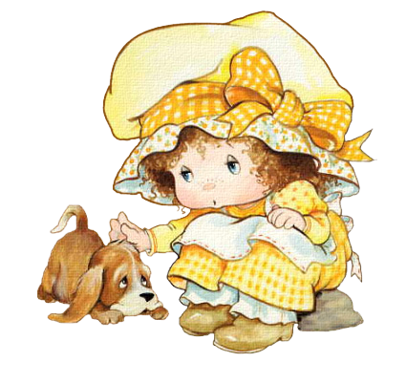
Хоробра собака
- Собака, що гавкаєш?
- Вовків лякаю.
- Собака, що хвіст стиснула?
- Вовків боюся.

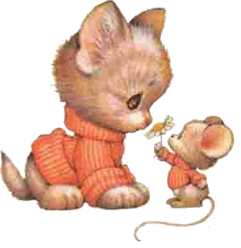
Миші
Зібралися миші біля своєї нірки, старі і малі. Очі у них чорненькі, лапки у них маленькі, гостренькі зубки, сіренькі шубки, вушка стирчать догори, хвостища по землі волочаться. Зібралися миші, підпільні злодійки, думку думають, раду ведуть: «Як би нам, мишам, цукор в нірку протягнути?» Ох, стережіться миші! Ваш приятель, Васько, недалеко. Він вас дуже любить, лапкою голубить; хвостик вам помне, шубки вам порве.

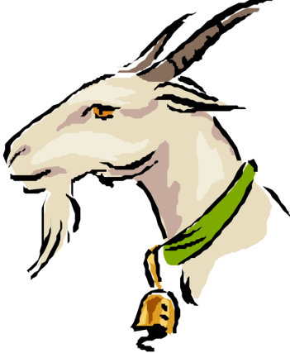
Козел
Йде козел волохатий, йде бородатий, рогами махає, бородою трусить, копитами стукає, йде, бекає, кіз і козляток кличе. А кізочки з козлятками у сад пішли, щипають травичку, гризуть кору, молоді прищепи псують, молочко діткам збирають; а козлятки, малі хлопці, молочка насосались, на паркан піднялися, ріжками побилися.
Стривайте, вже прийде хазяїн бородатий - всім вам ряд дасть!
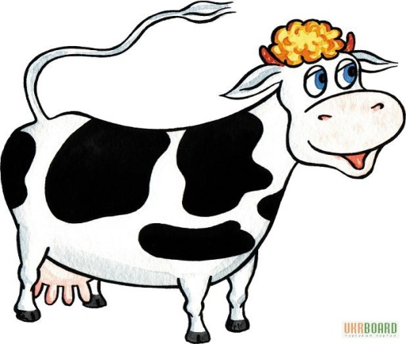
Корівка
Некрасива корова, та молочко дає. Лоб у неї широкий, вуха у бік; у роті зубів недолік, зате роги великі; хребет - вістрям, хвіст - помелом, боки в різні сторони, копита двійні. Вона травку рве, жуйку жує, пійло п'є, мукає і реве, господиню кличе: «Виходь, господиня; винось подойничек, чистий утиральничек! Я діточкам молочка принесла, густих сливок».

Лисиця і гуси
Прийшла одного разу лисиця на галявинку. А на ній були гуси. Гарні гуси, жирні. Зраділа лисиця і каже:
- Ось я зараз всіх вас з'їм! А гуси й кажуть:
- Ти, лисиця, добра! Ти, лисиця, хороша, не їж, пожалій нас!
- Ні! - каже лисиця, - не буду жаліти, всіх з'їм! Що тут робити? Тоді один гусак каже:
- Дозволь, лисиця, нам пісню заспівати, а потім їж нас!
- Ну гаразд, - каже лисиця, - співайте! Стали гуси всі в ряд і заспівали:
Га!
Га-га!
Га-га-га!
Га-га-га-га!
Га-га-га-га-га!
Вони й тепер співають, а лисиця чекає, коли вони закінчать.
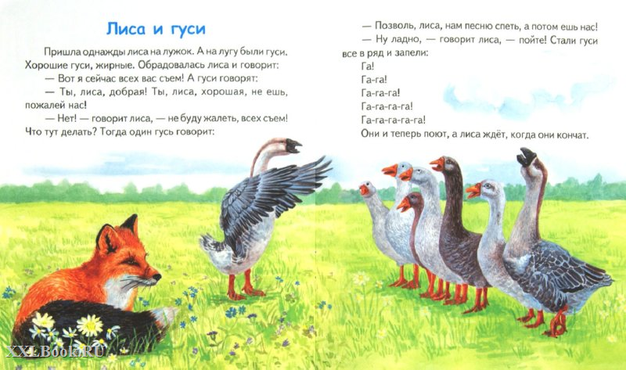

Півник з родиною
Ходить по двору півник: на голові червоний гребінець, під носом червона борідка. Ніс у Петі долотом, хвіст у Петі колесом, на хвості візерунки, на ногах шпори. Лапами Петя купу розгрібає, курочок з курчатами скликає:
- Курочки-чубарочки! Турботливі господарочки! Пестренькі-рябенькі, чорненькі-біленькі! Збирайтеся з курчатками, з малими дитятками: я вам зернятко знайшов!
Курочки з курчатами зібралися, разкудахталися; зернятком не поділилися, побилися.
Петя-півник заворушень не любить - зараз сім'ю помирив: ту за чубчик, за того вихор, сам зернятко з'їв, злетів на пліт, крилами замахав, на все горло закричав: «Ку-ка-рі-ку!»
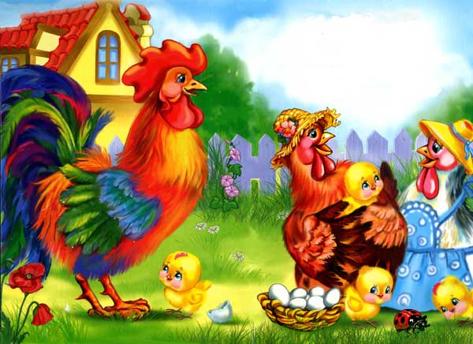

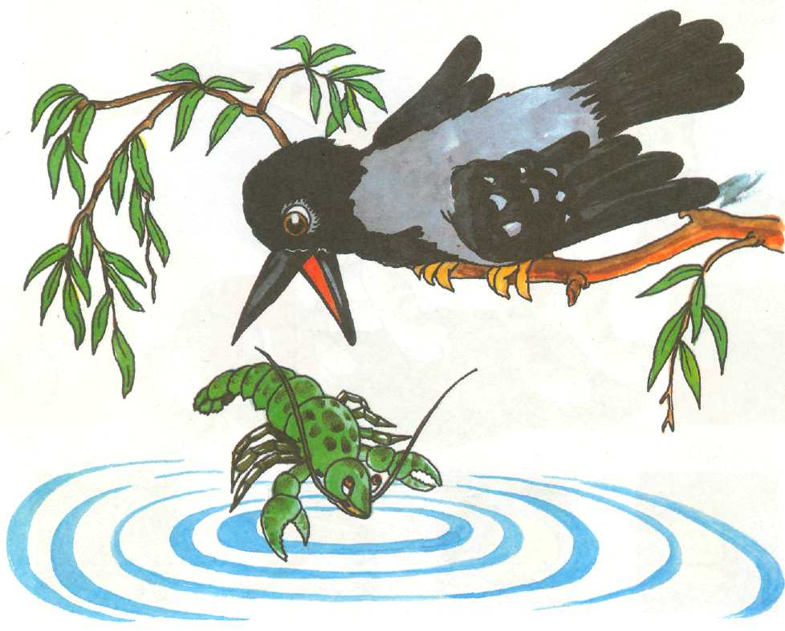
Лисичка - кума
У кумасі-лисички зубки гострі, рильце тоненьке, вушка на маківці, хвостик на відльоті, шубка тепленька.
Добре кума прибрана: хутро пухнасте, золотисте; на грудях жилет, а на шиї біла краватка.
Ходить лисичка тихесенько, до землі пригинаеться, ніби кланяється; свій пухнастий хвіст носить дбайливо, дивиться ласкаво посміхається, зубки білі показує.
Риє нори, розумниця, глибокі; багато ходів у них і виходів, комори є, є і спаленьки, м'якою травичкою підлоги вистелені. Всім би лисонька була добра господиня, та розбійниця-лисиця - хитра: любить курочок, любить качечок, скрутить шию гусаку жирному, не помилує і кролика.

Ворона і рак
Летіла ворона над ставком; дивиться - рак повзе: цап його! Сіла на вербу і думає закусити. Бачить рак, що приходиться пропадати, і каже:
- Ой, вороно, вороно! Знав я твого батька і матір, що за славні були птахи!
- Угу! - каже ворона, не розкриваючи рота.
- І сестер і братів твоїх знав, - чудові були птахи!
- Угу! - знову каже ворона.
- Та хоч гарні були птахи, а все ж далеко до тебе.
- Ara! - крикнула ворона на весь рот і впустила Рака в воду.

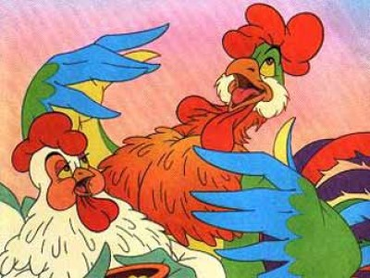
Вмій почекати
Жили-були собі брат та сестра, півник та курочка. Побіг півник у сад і став клювати зелененькую смородину, а курочка й каже йому: «Не їж, Петя! Чекай, поки смородина поспіє». Півник не послухався, клював та клював, і наклевался так, що насилу додому дійшов. «Ой! - кричить півник,- біда у мене! Боляче, сестрице, боляче!» Напоїла курочка півника м'ятою, поклала гірчичник - і пройшло.
Видужав півник і пішов у поле: бігав, стрибав, розігрівся, спітнів і побіг до струмка пити холодну воду; а курочка йому кричить:
- Не пий, Петько, почекай, доки піт зійде.
Не послухався півник, напився холодної води - і тут його почала бити лихоманка: насилу додому курочка довела. Побігла курочка за лікарем, прописав лікар Петі горькі ліки, і довго пролежав півник в ліжку.
Видужав півник до зими і бачить, що річка льодком покрилася; захотілося півнику на ковзанах покататися; а курочка й каже йому: «Ох, чекай, Петя! Дай річці зовсім замерзнути; тепер ще лід дуже тонкий, потонеш». Не послухався півник сестриці: покотився по льоду; лід проломився, і півник - шубовсть у воду! Тільки півника і бачили.

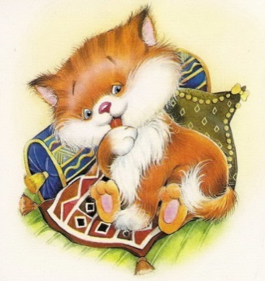

Васька
Котик-коток - сіренький лобок. Ласкавий Вася, та хитрий; лапки оксамитові, кігтик гострі. У Васьки вушка чуйні, вуса довгі, шубка шовкова. Пеститься кіт, вигинається, хвостиком виляє, очі закриває, пісеньку співає, а піймалася мишка - не гнівайся! Очі великі, лапки, що сталеві, зубки криві, кігті напускні!
Два козлики
Два вперті козлика зустрілися одного разу на вузькій колоді, переброшеної через струмок. Обом разом перейти струмок було неможливо; треба було комусь повертатись назад, дати іншому дорогу і почекати.
- Поступися мені дорогою, - сказав один.
- Ось ще! Піди-но, який важливий пан, - відповів інший, - я перший зійшов на міст.
- Ні, брате, я набагато старший за тебе роками, і я повинен поступитися малюку! Ні за що!
Тут обидва, довго не думали, зіткнулися міцними лобами, зчепилися рогами і, впираючись тоненькими ніжками в колоду, стали битися. Але колода була мокра: обидва вперті козлики ковзнулися і полетіли прямо у воду.
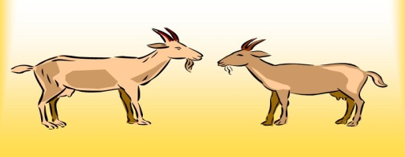

Сліпа коняка
Давно, дуже давно, коли не тільки нас, але й наших дідів і прадідів не було ще на світі, стояло на морському березі багате і торгове слов'янське місто Вінета; а в цьому місті жив багатий купець Уседом, кораблі якого, навантажені дорогими товарами, плавали по далеких морях.
Уседом був дуже багатий і жив розкішно: може бути, що саме прізьвисько Уседома, або Вседома, він отримав тому, що в його будинку було рішуче все, що тільки можна було знайти доброго і дорогого на той час; а сам господар, його господиня, діти їли тільки на золоті і сріблі, ходили тільки в соболях та в парчі.
У стайні Уседома було багато чудових коней; але ні в Уседомовой стайні, ні у кого у всій Вінеті не було коня швидше і красивіше ніж Наздожени-Вітер - так прозвав Уседом свою улюблену верхову кінячку за швидкість її ніг. Ніхто не смів сідати на Наздожени-Вітер, крім самого господаря, і господар ніколи не їздив верхи ні на якому іншому коні.
Сталося купцеві в одну з своїх поїздок по торгових справах, повертаючись у Вінету, проїжджати на своєму улюбленому коні через великий і темний ліс. Справа була під вечір, ліс був страшенно темний і густий, вітер хитав верхівки похмурих сосен; купець їхав один-однісінький і кроком, зберігаючи свого улюбленого коня, який втомився від дальньої поїздки.
Раптом з-за кущів, ніби з-під землі, вискочило шестеро плечистих хлопців зі звірячими обличчями, у волохатих шапках, з рогатинами, сокирами і ножами в руках; троє були на конях, троє пішки, і два розбійника вже схопили було коня купця за вуздечку.
Не бачити б багатому Уседому своєї рідної Вінети, якби під ним був інший який-небудь кінь, а не Наздожени-Вітер. Відчувши на собі чужу руку, кінь рвонувся вперед, своєю широчезною, сильною груддю перекинув на землю двох зухвалих злочинців, які тримали його за вуздечку, зім'яв під ногами третього, який, махаючи рогатиною, забігав наперед і хотів було перетнути йому дорогу і помчав, як вихор. Кінні розбійники пустилися навздогін; коні у них були добрі, але куди ж їм наздогнати Уседомова коня?
Наздожени-Вітер, незважаючи на свою втому, відчуваючи погоню, мчав, як стріла, пущена з тугого натягнутого луку, і далеко залишив за собою розлючених лиходіїв.
Через півгодини Уседом вже в'їжджав в рідну Вінету на своєму доброму коні, з якого піна клаптями валилася на землю.
Злазячи з коня, боки якого від втоми здіймалися високо, купець відразу ж, ніжно гладячи Наздожени-Вітер за шию, урочисто обіцяв: що б з ним не сталося, ніколи не продавати і не дарувати нікому свого вірного коня, не проганяти його, як би він не постарів, і щодня, до самої смерті, відпускати коневі по три мірки кращого вівса.
Але, поквапившись до дружині і дітям, Уседом не слідкував сам за конем, а лінивий працівник не виводив змученого коня як слід, не дав йому абсолютно охолонути і напоїв раніше часу.
З тих самих пір Наздожени-Вітер і почав слабувати, слабкий став на ноги і, нарешті, осліп. Купець дуже горював і з півроку вірно дотримувався свою обіцянку: сліпий кінь стояв як і раніше на стайні, і йому щодня відпускалося по три мірки вівса.
Уседом потім купив собі іншого коня, і через півроку йому здалося занадто необачно давати сліпому, нікуди не придатному коню по три мірки вівса, і він велів відпускати дві. Ще минуло півроку; сліпий кінь був ще молодий, доводилося його годувати довго, і йому стали відпускати по одній мірі.
Нарешті, і це здалося купцеві важко, і він наказав зняти з Наздожени-Вітру вуздечку і вигнати його за ворота, щоб не займав марно місця у стайні. Сліпого коня працівники випровадили з двору палицею, так як він пручався і не йшов.
Бідний сліпий Наздожени-Вітер, не розуміючи, що з ним роблять, не знаючи і не бачачи, куди йти, залишився стояти за воротами, опустивши голову і сумно ворушачи вухами. Настала ніч, пішов сніг, спати на камінні було жорстко і холодно для бідного сліпиого коні. Кілька годин простояв він на одному місці, але нарешті голод змусив його шукати їжі. Піднявши голову, нюхаючи в повітрі, не попадеться чи де-небудь хоч жмут соломи зі старого даху, брела навмання сліпа коняка і натикалася безупинно то на будинок, то на паркан.
Треба вам знати, що у Виінеті, як і у всіх стародавніх слов'янських містах, не було князя, а жителі міста управлялися самі собою, збираючись на площу, коли треба було вирішувати якісь важливі справи. Таке зібрання народу для вирішення його власних справ, для суду і розправи, називалося вічем. Посеред Вінети, на площі, де збиралося віче, висів на чотирьох стовпах великий віковий дзвін, по дзвону якого збирався народ і в який міг дзвонити кожен, хто вважав себе ображеним і вимагав від народу суду і захисту. Ніхто, звичайно, не смів дзвонити у віковий дзвін по дурницях, знаючи, що за це від народу сильно дістанеться.
Блукаючи по площі, сліпа, глуха і голодна коняка випадково натрапила на стовпи, на яких висів дзвін, і, думаючи, бути може, витягнутий з стріхи пучок соломи, схопила зубами за мотузку, прив'язану до мови дзвони, і стала смикати: дзвін задзвонив так сильно, що народ, незважаючи на те що було ще рано, юрбами став збігатися на площу, бажаючи знати, хто так голосно вимагає його суду і захисту. Всі у Вінеті знали Наздожени-Вітер, знали, що він врятував життя своєму господареві, знали обіцянку господаря - і здивувалися, побачивши посеред площі бідного коня - сліпого, голодного, тремтячого від холоднечі, покритого снігом.
Скоро з’ясувалося, в чому справа, і коли народ дізнався, що багатий Уседом вигнав з дому сліпого коня, що врятував йому життя, одностайно вирішив, що Наздожени-Вітер має повне право дзвонити у віковий дзвін.
Зажадали бачити на площі невдячного купця; і, незважаючи на його виправдання, наказали йому утримувати коня і годувати його до самої смерті. Особлива людина приставлена була дивитися за виконанням вироку, а самий вирок був вирізаний на камені, поставленому в пам'ять цієї події на майдані...
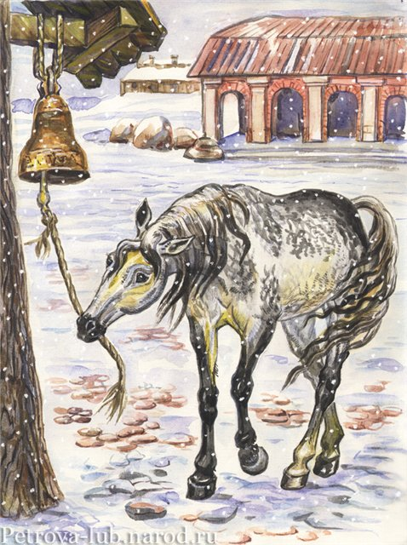

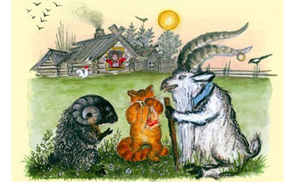
Хитрий кіт
І
Жили-були на одному подвір'ї кіт, цап та баран. Жили вони дружно: сіна жмут і той навпіл; а коли вила в бік, так на одного кота Ваську. Він такий злодій і розбійник: де що погано лежить, туди й дивиться. Ось іде раз котик-муркотик, сірий лобик; йде так таке жалісно плаче. Питають кота козел та баран:
- Котик-коток, сіренький лобок! Про що ти плачеш, на трьох ногах скачеш?
Відповідає їм Вася:
- Як мені не плакати! Била мене баба била; вуха видирала, поламала ноги, та ще й зашморг на мене припасала.
- А за що ж тобі така біда прийшла? - запитують цап та баран.
- Ех-ех! За те, що ненароком сметанку злизав.
- По заслузі ворюзі, - каже цап, - не кради сметани!
Ось кіт знову плаче:
- Била мене баба била; била - примовляла: прийде до мене зять, де сметани буде взяти? Мимоволі доведеться цапа та барана різати.
Заревли тут козел та баран:
- Ах ти, сірий ти кіт! За що ти нас погубив?
Стали вони судити та вирішати, як би їм біди великої збути - і вирішили: всім трьом бігти. Підстерегли, як господиня не закрила ворота, і пішли.

II
Довго бігли кіт, цап та баран по долах, по горах, по пісках; притомилися і вирішили заночувати на скошеному лузі.
Ніч була темна, холодна: де добути вогню? А котик-муркотик вже дістав берести, обернув козлу роги і велів йому з бараном стукнутися лобами. Стукнулися цап з бараном, іскри з очей посипалися: бересточка так і запалала.
- Гаразд, - мовив сірий кіт, - тепер зігріїмося! - так недовго думавши і запалив цілу копицю сіна.
Не встигли вони ще порядком обігрітися, як прийшов до них непроханий гість - мужичок-сірячок, Михайло Потапич Топтигін.
- Пустіть, - каже, - братці, обігрітися та відпочити; щось мені неможеться.
- Ласкаво просимо, мужичок-сірячок! - каже котик. - Звідки йдеш?
- Ходив на пасіку, - каже ведмідь, - бджілок провідати, так побився з мужиками, тому і захворів.
Ось стали вони всі разом нічку коротати: козел та баран біля вогню, муркотик на стіг вліз, а ведмідь під стіг забився.

III
Заснув ведмідь; цап та баран дрімають; один воркіт не спить і все бачить. І бачить він: йдуть сім вовків сірих, один білий - і прямо до вогню.
- Фу-фу! Що за народ такий! - каже білий вовк козлу та барану. - Давай-но силою міратися.
Замекали тут зі страху козел та баран; а котик, сірий лобик, повів таку мову:
- Ах ти, білий вовк, над вовками князь! Не гніви ти нашого старшого: він, помилуй бог, сердитий! Як розходиться - нікому не минути лиха. Чи не бачиш у нього бороди: в ній-то і вся сила; бородою він всіх звірів побиває, рогами тільки шкіру знімає. Краще йдіть так честю попросіть: хочемо-де пограти з твоїм меншим братиком, що під стогом спить.
Вовки козлу почали кланялися; обступили Мишка і ну загравати. А Мишко скакав-скакав так як наскочить на кожну лапу по вовку, так заспівали вони Лазаря (скаржилися на долю). Вибралися вовки з-під копиці ледве живі і, підібгавши хвости, - давай бог ноги!
Козел ж так баран, поки ведмідь з вовками розправлявся, підхопили муркотика на спину і мерщій додому: «Повно, кажуть, без шляху йти, ще не таку біду наживем».
Дідусь і бабуся були раді-радісінькі, що цап з бараном додому вернулися; а котика-муркотика ще раз за діло видерли.

Мисливець до казок
Жив собі старий зі старухою, та був старий великий мисливець до казок і всяких вигадок.
Приходить взимку до старих солдат і проситься ночувати.
- Ночуй,служба, - каже старий, - тільки з угодою: всю ніч мені розповідай казки. Ти чоловік бувалий, багато бачив, багато знаєш та чув.
Солдат погодився.
Повечеряли старий із солдатом, і лягли вони обидва на підлогу, а стара сіла на лавку і стала прясти.
Довго розповідав солдатів старому про своє життя-буття, де був і що бачив. Розповідав до півночі, а потім помовчав трохи і питає у старого:
- А що, господар, чи знаєш ти, хто з тобою на помостах лежить?
- Як хто? - запитує господар, - звісно, солдат.
- Ан, ні, не солдат, а вовк.
Глянув мужик на солдата, і точно - вовк. Злякався старий, а вовк йому й каже:
- Так ти, господар, не бійся, погляди на себе, адже і ти ведмідь.
Озирнувся на себе чоловік, - і точно, він став ведмедем.
- Слухай, господар, - каже тоді вовк, - не доведеться нам з тобою на помостах лежати; чого доброго, прийдуть в хату люди, так нам смерті не минути. Утечемо-но краще, поки цілі.
От і побігли вовк з ведмедем в чисте поле.
Біжать, а назустріч їм кінь. Побачив вовк коня та й каже:
- Давай з'їмо!
- Ні, адже це мій кінь, - каже старий.
- Ну так що ж, що твій: голод не тітка.
З'їли вони коня і біжать далі, а назустріч їм стара. Вовк знову і каже:
- Давай стару з'їмо.
- Як це? Так це ж моя дружина, - каже ведмідь.
- Яка твоя! - відповідає вовк.
З'їли і стару.
Так-то пробігали ведмідь з вовком ціле літо. Настає зима.
- Давай, - каже вовк, - заляжем в барліг; ти лізь далі, а я спереду ляжу. Коли знайдуть нас мисливці, то мене першого застрелять, а ти дивись: як мене вб'ють так почнуть здирати шкуру, вилазь з барлогу, та через шкіру мою переметнись, - і станеш знову людиною.
Ось лежать ведмідь з вовком в барлозі; набрели на них мисливці, застрелили вовка і стали з нього шкуру знімати. А ведмідь як вискочить з барлогу та шкереберть через вовчу шкуру... і полетів старий вниз головою.
- Ой, Ой! - заволав старий, - всю спину собі відбив.
Стара перелякалася і схопилася.
- Що ти, що з тобою, рідний? Чому впав, здається, і п'яним не був!
- Як чому? - казав старий, - та ти, нічого не знаєш!
І став старий розповідати: ми із солдатом були звіриною; він вовком, я ведмедем; літо ціле пробігали, коняку нашу з'їли і тебе, стара, з'їли. Взялася тут стара за боки і ну реготати.
- Та ви, - каже, - обидва вже з годину разом на підлозі хропете, а я все сиділа та пряла.
Боляче розбився старий: він перестав з тих пір до півночі казки слухати.

Козлятки і вовк
Жила-була коза.
Зробила собі коза в лісі хатку і оселилася в ній зі своїми козенятами.
Кожен день йшла коза за їжею в ліс.
Сама піде, а діткам велить міцно замкнутися і нікому дверей не відчиняти.
Повернеться коза додому, постукає в двері і заспіває:
«Козлятки, дитятки,
Відчиніться, відіпріться!
Ваша мати прийшла,
Молочка принесла».
Козлятки почують мати і відкриють їй двері.
Вона погодує їх і знову піде пастися.
Підслухав вовк козу і, коли коза пішла, підійшов до дверей хатинки і заспівав товстим голосом:
«Козлятки, дитятки,
Відчиніться, відіпріться!
Ваша мати прийшла,
Молочка принесла».
Козлятки послухали вовка і кажуть: «Чуємо, чуємо! Не матусиним голосом співаєш, матінка співає тонше і не так!» - І не відчинили дверей вовкові.
Вовк так і пішов ні з чим.
Прийшла мати і похвалила діток, що її послухалися: «Розумні ви, діточки, що не відкрили вовкові, а то б він вас з'їв».

Казки
Костянтина Дмитровича Ушинського
для дітей
